GFB Hair Beauty Collection
Catalogue B2B & B2C
Catalogue professionnel présentant les produits Hair Wax Stick, Edge Control, extensions capillaires, perruques et accessoires beauté GFB.
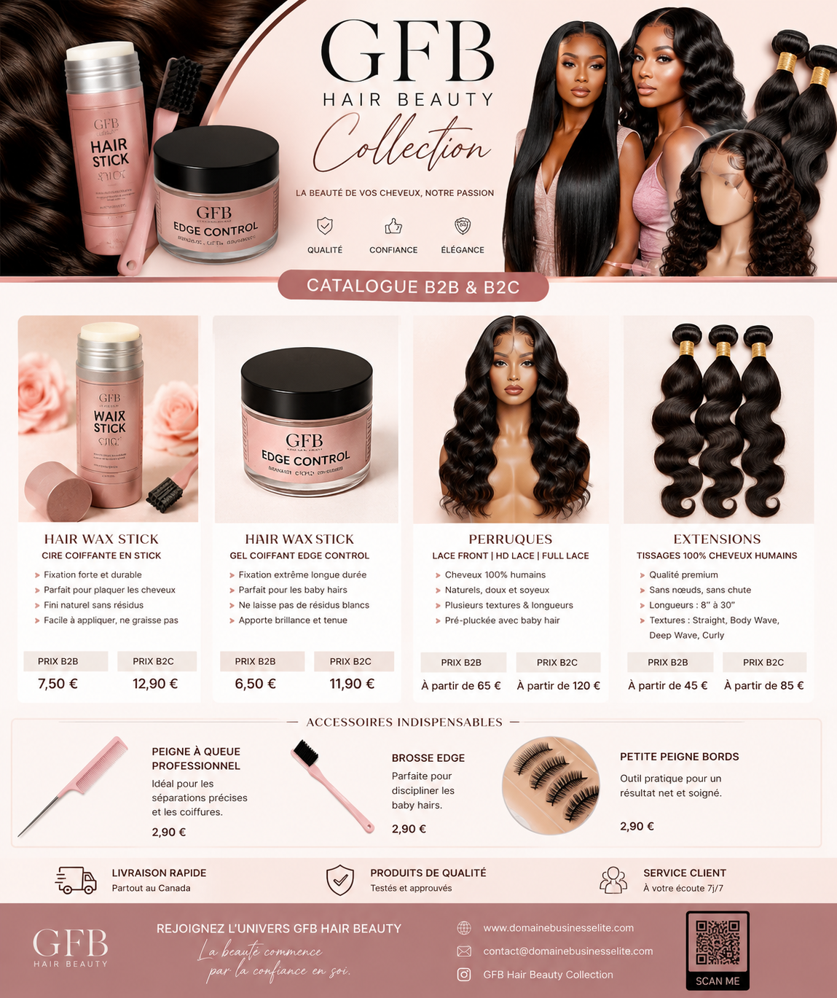
GFB Hair Beauty Collection • Beauté • Élégance • Confiance

